3 YAŞ ARALIK AYI EĞİTİM PLANI
3 ARALIK DÜNYA ENGELLİLER GÜNÜ
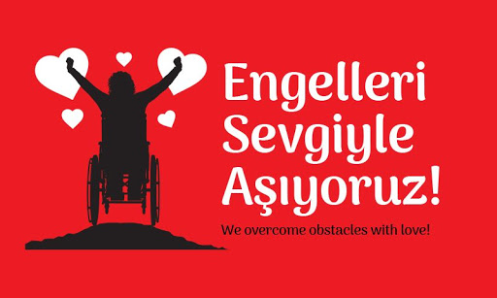
NE VAR Kİ ENGELLİLERDE
ONLARDA İNSAN BİZ DE İNSANIZ
NE FARK VAR ARAMIZDA NE DE AYRIM
YERLİ MALI HAFTASI
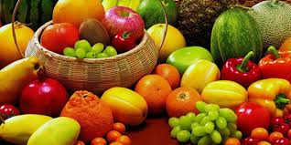
TUTUMLUYUM BEN
BOŞA AKITMAM HİÇ SUYU
AÇAR KULLANIR,İŞİM BİTİNCE KAPATIRIM
GEREKSİZ YAKMAM LAMBAYI
UYUMADAN ÖNCE KAPATIRIM
PARAMI BOŞA HARCAMAM
KUMBARAMDA SAKLARIM
MÜZİK ETKİNLİĞİ
KAR YAĞIYOR ŞARKISI
Kar yağıyor kar yağıyor
Lapa lapa kar yağıyor
Kar yağıyor kar kar yağıyor
Her yere kar yağıyor
Ağaçlar yollar çatılar
Bembeyaz oluyor
Tinky, Minky, Kukuli
Kartopu oynuyor

KIŞ MEVSİMİ

BAKIN ÇOCUKLAR BAKIN
ŞAPKAYI BAŞA TAKIN
HAVA SOĞUK KAR YAĞIYOR
ELİNİZE ELDİVEN TAKIN
YENİ YIL
ESKİ YIL GİDİYOR
YENİ BİR YIL GELİYOR
YENİ YIL, YENİ YIL
NEŞE GETİR BİZE
YENİ YIL, YENİ YIL
SEVGİ GETİR BİZE
SAVAŞLAR OLMASIN
ÇOCUKLAR AĞLAMASIN
YENİ YIL, YENİ YIL
BARIŞ GETİR BİZE
SANAT ETKİNLİĞİ
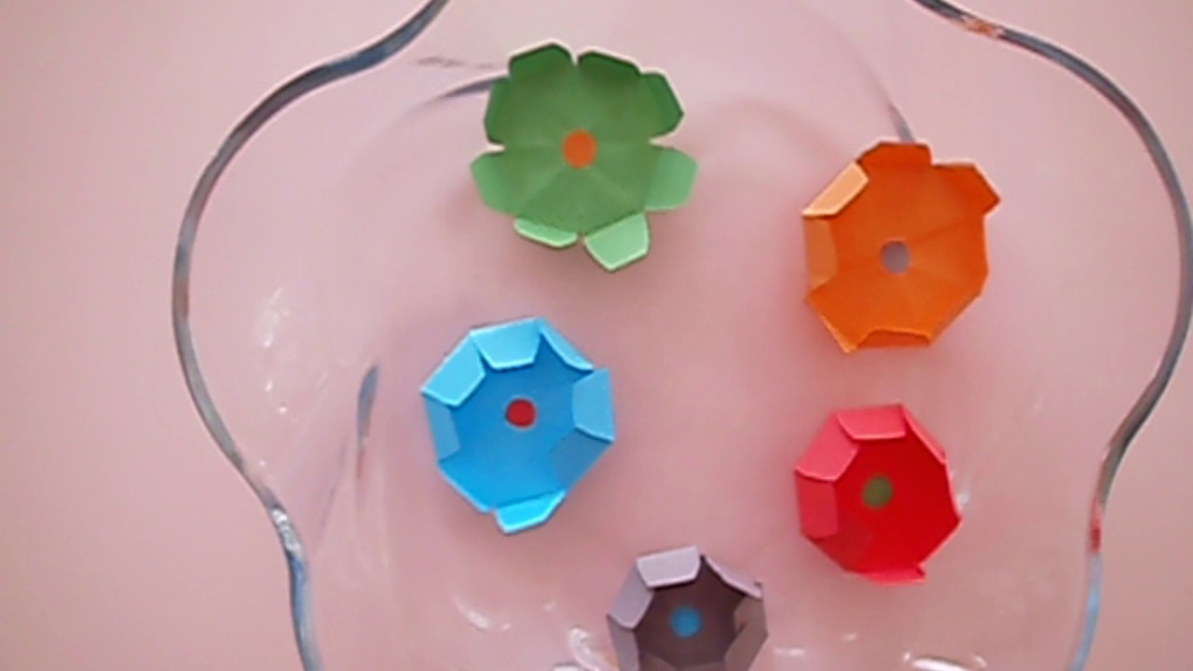
- KARDAN ADAM( PAMUK İLE)
- MEYVE SEPETİ (ARTIK MATARYEL)
- YIRTMA YAPIŞTIRMA (ŞEMSİYE)
- SUDA AÇAN ÇİÇEKLER (DENEY)
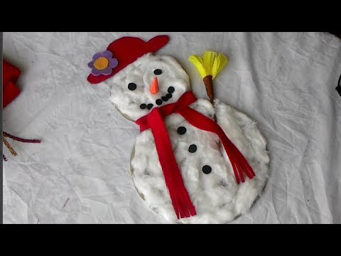

EĞİTİCİ OYUNLAR
- TANGRAM ÇALIŞMASI
- PUZZLE
- GÖRSEL TAMAMLAMA ÇALIŞMASI
- KİNETİKS KUM
- OYUN HAMURU
KAVRAMLAR
- HIZLI/YAVAŞ
- AYNI/FARKLI
- ESKİ/YENİ , KARANLIK/AYDINLIK
- RENK: TURUNCU, SARI, KIRMIZI
- SAYI:1,2,3
- ŞEKİL:KARE, DAİRE
- MİKTAR:BOŞ-DOLU
- BOYUT: BÜYÜK-KÜÇÜK
- KONUM:İÇERİ-DIŞARI, ÜST-ALT, UZAK-YAKIN, İÇİNDE-DIŞINDA
- ZAMAN:KIŞ MEVSİMİ, GECE-GÜNDÜZ, SABAH-AKŞAM
- DUYU:EKŞİ-TATLI-ACI-TUZLU, SICAK-SOĞUK, TÜYLÜ-TÜYSÜZ

ÖĞRETMENLER
ÇİĞDEM KAYA-GONCA ÖZER

